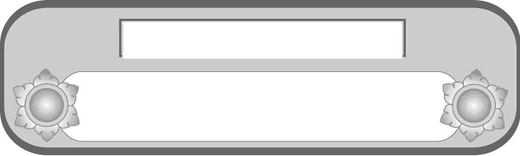
หน่วยการเรียนรู้ที่ ๓
คำอุทาน...สื่อสารอารมณ์

เวลา ๔ ชั่วโมง

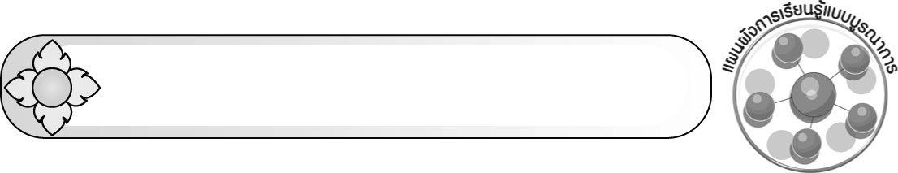
แผนผังการเรียนรู้แบบบูรณาการ


ศิลปะ



คำอุทาน
สังคมศึกษา ศาสนา และวัฒนธรรม
๐ การแสดงบทบาทสมมุติ
๐ การวาดภาพ
รวบรวมการใช้คำอุทานของคนในครอบครัว
แต่งประโยคเกี่ยวกับการทำประโยชน์
เพื่อส่วนรวมโดยใช้คำอุทาน

°
°


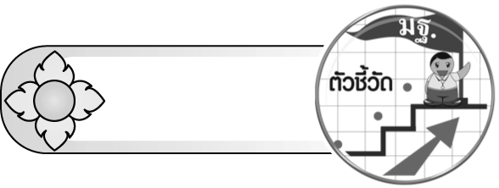

ตัวชี้วัด

 ระบุชนิดและหน้าที่ของคำในประโยค (ท ๔.๑ ป. ๕/๑)

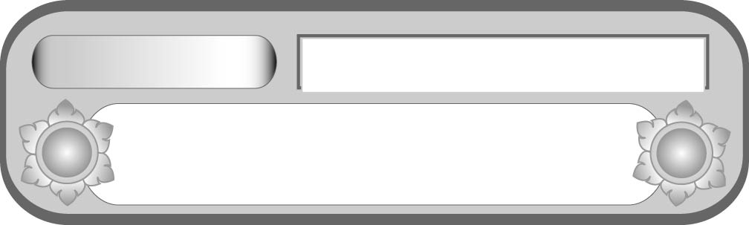
หน่วยการเรียนรู้ที่ ๓
คำอุทาน...สื่อสารอารมณ์
แผนการจัดการเรียนรู้ที่ ๑
ลักษณะของคำอุทาน
ชั้นประถมศึกษาปีที่ ๕ เวลา ๑ ชั่วโมง


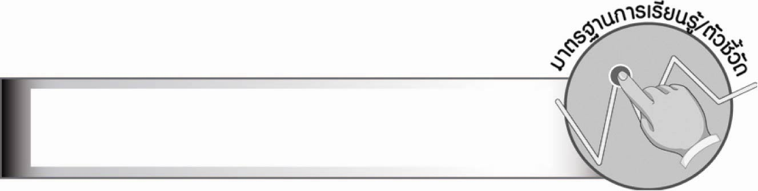
มาตรฐานการเรียนรู้/ตัวชี้วัด

มาตรฐานการเรียนรู้
มาตรฐาน ท ๔.๑ เข้าใจธรรมชาติของภาษาและหลักภาษาไทย การเปลี่ยนแปลงของภาษา
และพลังของภาษา ภูมิปัญญาทางภาษา และรักษาภาษาไทยไว้เป็นสมบัติของชาติ
ตัวชี้วัด
ท ๔.๑ ป. ๕/๑ ระบุชนิดและหน้าที่ของคำในประโยค

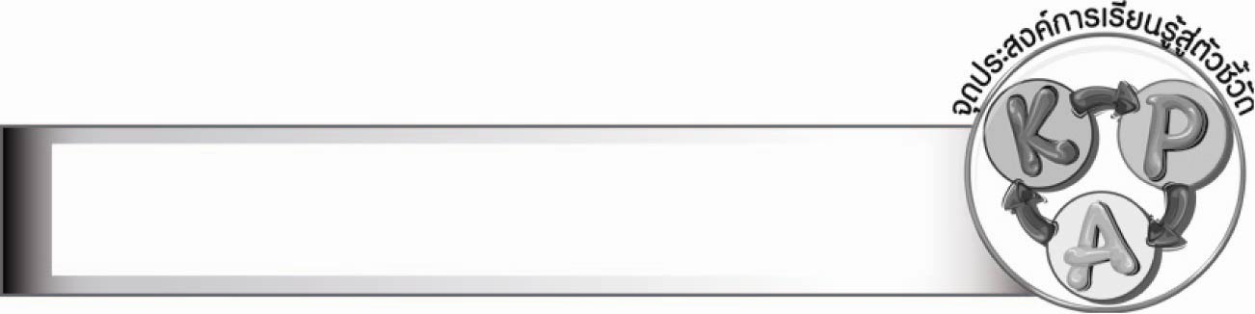
จุดประสงค์การเรียนรู้สู่ตัวชี้วัด

๑. อธิบายลักษณะของคำอุทาน (K)
๒. แสดงบทบาทสมมุติตามคำอุทาน (P)
๓. กระตือรือร้นในการร่วมกิจกรรมการเรียนรู้ (A)

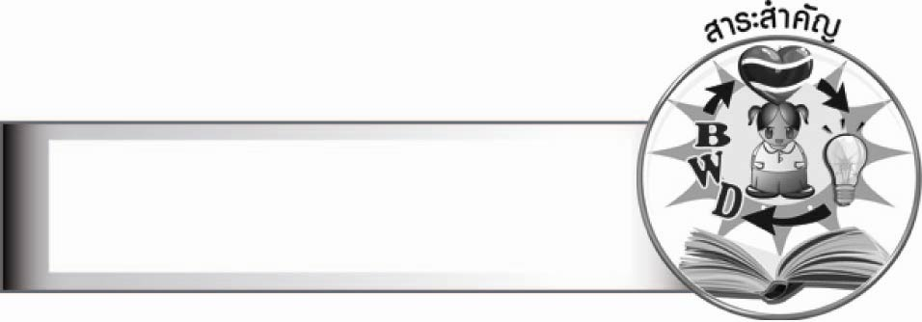
สาระสำคัญ

คำอุทาน เป็นคำที่เปล่งออกมาเพื่อแสดงอารมณ์ ความรู้สึกต่าง ๆ ของผู้พูด มักจะมีเครื่องหมายอัศเจรีย์ (!) กำกับหลังคำอุทานนั้น

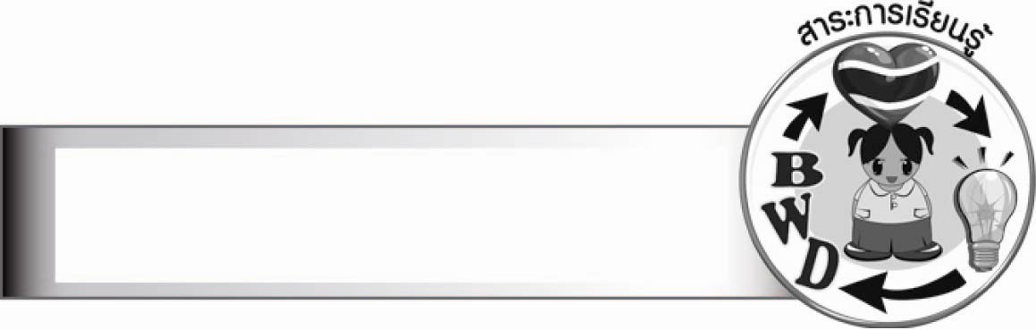
สาระการเรียนรู้

คำอุทาน

สมรรถนะสำคัญของผู้เรียน

๑. ความสามารถในการสื่อสาร
- ทักษะการอ่าน
- ทักษะการเขียน
- ทักษะการฟัง การดู และการพูด
๒. ความสามารถในการคิด
- การวิเคราะห์
- การสังเคราะห์
- การจัดระบบความคิดเป็นแผนภาพ
- การสรุปความรู้

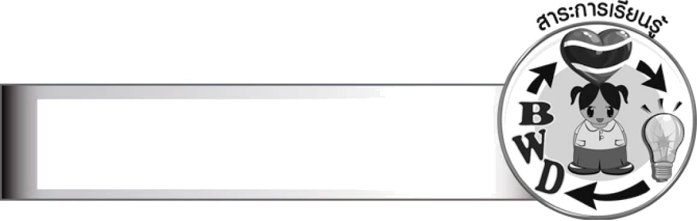
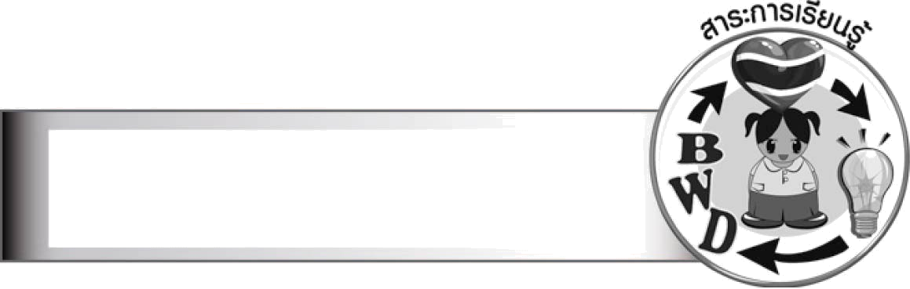
คุณลักษณะอันพึงประสงค์

ใฝ่เรียนรู้
ตัวชี้วัดที่ ๔.๑ ตั้งใจ เพียรพยายามในการเรียนและเข้าร่วมกิจกรรมการเรียนรู้
มุ่งมั่นในการทำงาน
ตัวชี้วัดที่ ๖.๑ ตั้งใจและรับผิดชอบในการปฏิบัติหน้าที่การงาน
ตัวชี้วัดที่ ๖.๒ ทำงานด้วยความเพียรพยายามและอดทนเพื่อให้งานสำเร็จตามเป้าหมาย
รักความเป็นไทย
ตัวชี้วัดที่ ๗.๒ เห็นคุณค่าและใช้ภาษาไทยในการสื่อสารได้อย่างถูกต้องเหมาะสม


ชิ้นงานหรือภาระงาน (หลักฐาน ร่องรอยแสดงความรู้)
–
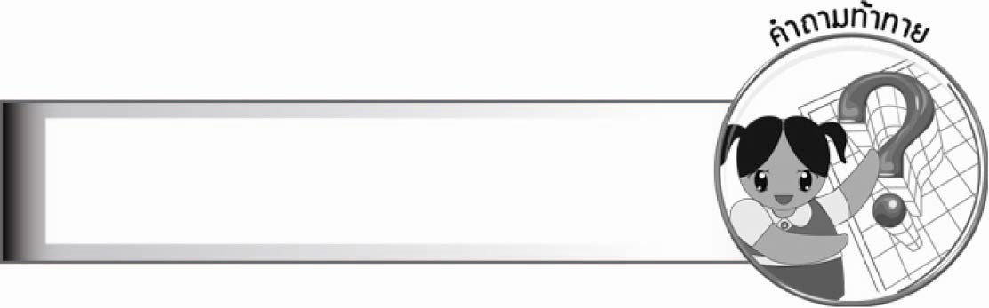
คำถามท้าทาย

คำอะไรที่นักเรียนมักจะพูดโดยใช้เสียงสูงหรือต่ำกว่าปกติ


การจัดกิจกรรมการเรียนรู้

๑. ให้นักเรียนร่วมกันแสดงความคิดเห็น โดยครูใช้คำถามท้าทาย ดังนี้
๏ คำอะไรที่นักเรียนมักจะพูดโดยใช้เสียงสูงหรือต่ำกว่าปกติ
๒. ให้ตัวแทนนักเรียน ๔ คน ออกมาเลือกแถบประโยคแล้วแสดงบทบาทสมมุติตามข้อความ
ที่ได้ทีละคน ดังนี้
๑) หา! กระเป๋าสตางค์หาย
๒) ไชโย! ห้องเราได้ที่หนึ่ง
๓) โถ! มันตายเสียแล้ว
๔) โอ้โฮ! เธอทำเองหรือนี่
ให้นักเรียนสังเกตสีหน้า ท่าทาง และน้ำเสียงของผู้แสดง แล้วพิจารณาว่าผู้แสดงมีอารมณ์ความรู้สึกอย่างไร
เมื่อนักเรียนแสดงบทบาทให้เพื่อนทายแล้ว ให้นำแถบประโยคติดบนกระดาน
๓. ให้นักเรียนสังเกตคำในแถบประโยคแล้วร่วมกันสนทนา โดยครูใช้คำถาม ดังนี้
๑) ประโยคแต่ละประโยค ผู้พูดแสดงอารมณ์ ความรู้สึกเช่นไร
- ประโยคที่ ๑ (ผู้พูดรู้สึกตกใจ)
- ประโยคที่ ๒ (ผู้พูดรู้สึกดีใจ)
- ประโยคที่ ๓ (ผู้พูดรู้สึกสงสาร)
- ประโยคที่ ๔ (ผู้พูดรู้สึกประหลาดใจ)
๒) นักเรียนทราบได้อย่างไรว่าผู้พูดแสดงอารมณ์เช่นไร (สังเกตจากคำว่า หา! ไชโย!
โถ! โอ้โฮ!)
๓) นักเรียนทราบหรือไม่ว่า คำเหล่านี้เป็นคำชนิดใด (คำอุทาน)
๔. ให้นักเรียนทดลองออกเสียงคำอุทานทั้ง ๔ ข้างต้น ด้วยน้ำเสียงปกติ แล้วบอกว่ารู้สึกอย่างไร จากนั้นให้ออกเสียงแบบแสดงอารมณ์ ความรู้สึก จากนั้นสังเกตความแตกต่าง

๕. ให้นักเรียนอาสาสมัคร ๒ - ๓ คน (หรือกำหนดผู้มีชื่อต้นเป็นอักษรใด ๆ เช่น ตัว ป พ ส)
ออกมาเปล่งเสียงอุทานพร้อมด้วยข้อความและแสดงสีหน้าท่าทางให้เพื่อนทายว่าเขารู้สึกอย่างไร เช่น - เอ๊ะ! มันหายไปไหนละนี่ (สงสัย)
- แหม! ไม่ทักกันเลยนะ (น้อยใจ)
- โอ๊ย! เธอเหยียบเท้าฉัน (เจ็บปวด)
๖. ให้นักเรียนช่วยกันบอกคำอุทานที่เคยได้ยินบ่อย ๆ โดยให้ตัวแทนนักเรียน ๑ คน ออกมาเขียนเป็นแผนภาพความคิดบนกระดาน
ตัวอย่าง
ว้าว!
ไชโย!


คำอุทาน
เอ๊ะ!
เฮ้อ!

แหม!
อ้าว!

๗. ให้นักเรียนและครูร่วมกันสรุปความรู้ ดังนี้
๏ คำอุทาน เป็นคำที่เปล่งออกมาเพื่อแสดงอารมณ์ ความรู้สึกต่าง ๆ ของผู้พูด มักจะมีเครื่องหมายอัศเจรีย์ (!) กำกับหลังคำอุทานนั้น


การจัดบรรยากาศเชิงบวก

ให้นักเรียนได้ตอบคำถามและแสดงความคิดเห็นอย่างอิสระ ครูเป็นผู้แนะนำให้นักเรียนคิด
และกระตุ้นให้กำลังใจและเกิดความกระตือรือร้น มีความสุขในการเรียน

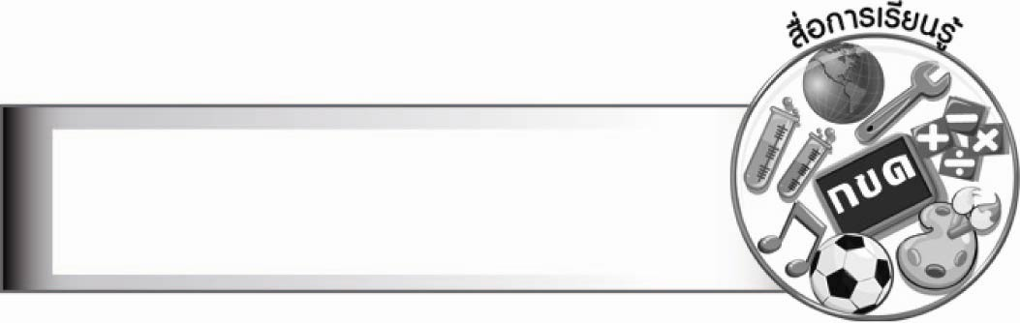
สื่อการเรียนรู้

แถบประโยค

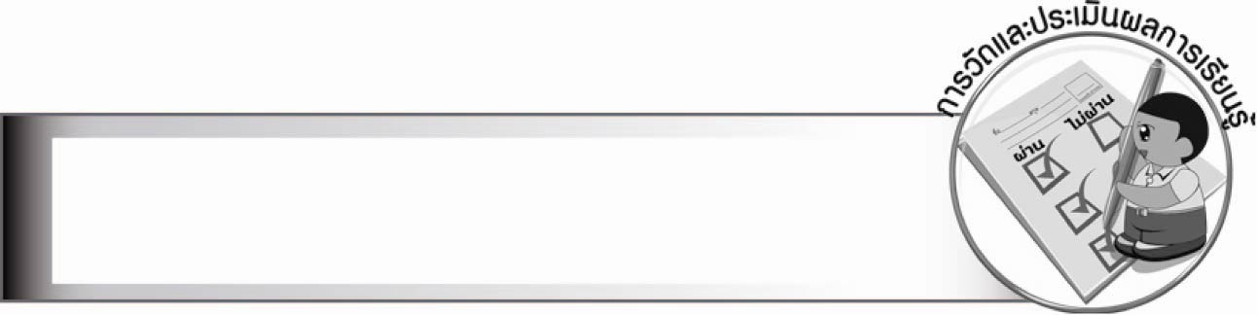
การวัดและประเมินผลการเรียนรู้

๑. วิธีการวัดและประเมินผล
สังเกตพฤติกรรมของนักเรียนในการเข้าร่วมกิจกรรม
๒. เครื่องมือ
แบบสังเกตพฤติกรรมการเข้าร่วมกิจกรรม
๓. เกณฑ์การประเมิน
การประเมินพฤติกรรมการเข้าร่วมกิจกรรม
ผ่านตั้งแต่ ๒ รายการ ถือว่า ผ่าน
ผ่าน ๑ รายการ ถือว่า ไม่ผ่าน

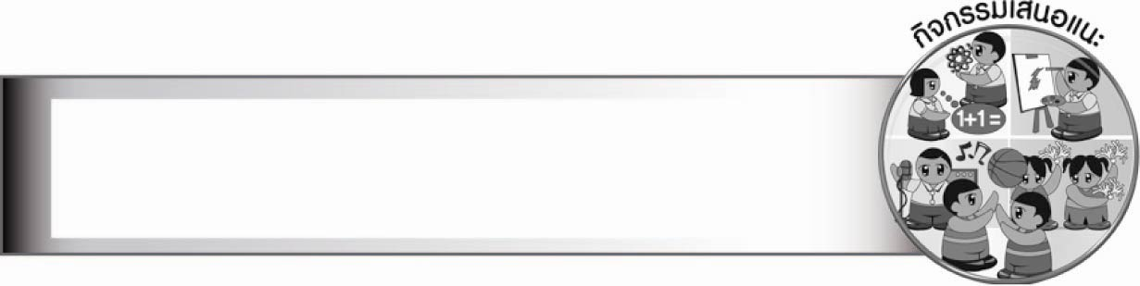
กิจกรรมเสนอแนะ

ให้นักเรียนค้นหาการใช้คำอุทานจากสื่อต่าง ๆ เช่น หนังสือ วิทยุ โทรทัศน์ แล้วบันทึกรวบรวมไว้นำมาพิจารณาการใช้คำอุทานร่วมกับเพื่อน ๆ หรือถามครูเมื่อเกิดความสงสัย

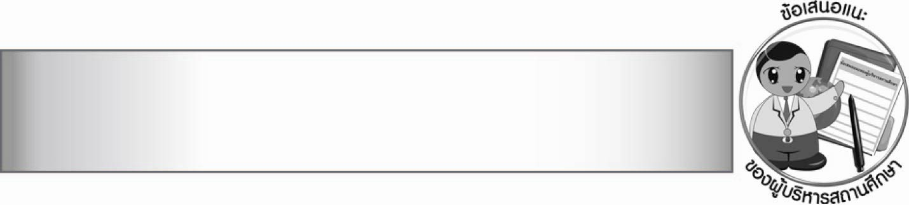
ข้อเสนอแนะของผู้บริหารสถานศึกษา

________________________________________________________________________________
________________________________________________________________________________
________________________________________________________________________________
________________________________________________________________________________
________________________________________________________________________________
________________________________________________________________________________
________________________________________________________________________________
________________________________________________________________________________
________________________________________________________________________________
________________________________________________________________________________
________________________________________________________________________________
________________________________________________________________________________
________________________________________________________________________________
________________________________________________________________________________
________________________________________________________________________________
________________________________________________________________________________
________________________________________________________________________________
________________________________________________________________________________
________________________________________________________________________________
________________________________________________________________________________
________________________________________________________________________________
________________________________________________________________________________
________________________________________________________________________________
________________________________________________________________________________
________________________________________________________________________________

ลงชื่อ________________________ (ผู้บริหารสถานศึกษา)
(_______________________)
_______/________/_______


บันทึกหลังการสอน

ผลการจัดการเรียนการสอน

_______________________________________________________________________________
_______________________________________________________________________________
_______________________________________________________________________________
_______________________________________________________________________________
_______________________________________________________________________________
_______________________________________________________________________________

ปัญหา/อุปสรรค

_______________________________________________________________________________
_______________________________________________________________________________
_______________________________________________________________________________
_______________________________________________________________________________
_______________________________________________________________________________
_______________________________________________________________________________

แนวทางแก้ไข

_______________________________________________________________________________
_______________________________________________________________________________
_______________________________________________________________________________
_______________________________________________________________________________
_______________________________________________________________________________
_______________________________________________________________________________

ลงชื่อ________________________ (ผู้บันทึก)
(________________________)
________/_______/_______

